Лабораторная работа №2
Номер учебной группы: РС02-24
Дата выполнения работы: 11.11.2026
Тема работы: Шифрование с использованием шифров простой подстановки
Цель работы: Обучить шифрованию исходного текста и дешифрованию шифротекста с использованием шифров простой подстановки. Научить разрабатывать программу на языке программирования
Оснащение: Методические указания к выполнению, ОС Windows, VS, MS Word
Задание: Решить предложенные задачи 1–5 и оформить отчёт.
Результаты выполнения работы:
Задание 1. При помощи алгоритма Цезаря зашифровать свои ФИ на русском языке
Использован русский алфавит из 33 букв с буквой «Ё» и ключ k = 3, как в примере из методических указаний: каждая буква заменяется буквой, стоящей в алфавите на три позиции дальше, а последние буквы «Э», «Ю», «Я» циклически переходят в начало алфавита – в «А», «Б», «В». В таблице замен верхняя строка каждой пары содержит буквы исходного алфавита, а нижняя – буквы, которыми они заменяются.
В таблице 1 представлен алфавит замены для шифра Цезаря при k = 3
Таблица 1 – Алфавит замены для шифра Цезаря при k = 3
А | Б | В | Г | Д | Е | Ё | Ж | З | И | Й
Г | Д | Е | Ё | Ж | З | И | Й | К | Л | М
К | Л | М | Н | О | П | Р | С | Т | У | Ф
Н | О | П | Р | С | Т | У | Ф | Х | Ц | Ч
Х | Ц | Ч | Ш | Щ | Ъ | Ы | Ь | Э | Ю | Я
Ш | Щ | Ъ | Ы | Ь | Э | Ю | Я | А | Б | В
Номера букв фамилии и имени (нумерация с 0) увеличиваются на 3 по модулю 33:
В таблице 2 представлено шифрование букв фамилии и имени
Таблица 2 – Шифрование букв фамилии и имени
Буква | Ш | И | Л | О | В | А | Р | Н
Номер t | 25 | 9 | 12 | 15 | 2 | 0 | 17 | 14
(t + 3) mod 33 | 28 | 12 | 15 | 18 | 5 | 3 | 20 | 17
Замена | Ы | Л | О | С | Е | Г | У | Р
Открытый текст «ШИЛОВА ИРИНА» превращается в шифротекст «ЫЛОСЕГ ЛУЛРГ». Для расшифровки каждая буква сдвигается на 3 позиции назад.
Задание 2. При помощи алгоритма Цезаря с ключевым словом зашифровать свое ФИ на английском языке. Ключ выбрать самостоятельно
Выбраны числовой ключ K = 3 и ключевое слово «CIPHER»: все его буквы различны. Английский алфавит содержит 26 букв, буквы нумеруются с 0. Первая буква ключевого слова «C» записывается под буквой «D» с номером 3, за ней подряд идут «I», «P», «H», «E», «R». Остальные ячейки заполняются буквами алфавита, которых нет в ключевом слове, по порядку: «A», «B», «D», «F» и далее до «W». При достижении конца таблицы запись продолжается с её начала, поэтому «X», «Y», «Z» оказываются под буквами «A», «B», «C». В таблице замен верхняя строка каждой пары содержит буквы исходного алфавита, а нижняя – буквы, которыми они заменяются.
В таблице 3 представлена таблица замен для шифра Цезаря с ключевым словом «CIPHER» при K = 3
Таблица 3 – Таблица замен для шифра Цезаря с ключевым словом «CIPHER» при K = 3
A | B | C | D | E | F | G | H | I | J | K | L | M
X | Y | Z | C | I | P | H | E | R | A | B | D | F
N | O | P | Q | R | S | T | U | V | W | X | Y | Z
G | J | K | L | M | N | O | Q | S | T | U | V | W
По таблице побуквенно шифруется «SHILOVA IRINA»: S → N, H → E, I → R, L → D, O → J, V → S, A → X, R → M, N → G. Получен шифротекст «NERDJSX RMRGX».
Задание 3. При помощи алгоритма «Афинная система подстановок Цезаря» зашифровать своё отчество на английском языке. Ключи выбрать самостоятельно
Отчество на английском языке – «PAVLOVNA». Выбраны ключи a = 5 и b = 8, число букв в алфавите m = 26. Наибольший общий делитель чисел 5 и 26 равен 1, значит, требование к ключу a выполнено и шифр обратим. Буква с номером t (нумерация с 0) заменяется буквой с номером (5t + 8) mod 26.
В таблице 4 представлено шифрование отчества аффинной системой при a = 5, b = 8
Таблица 4 – Шифрование отчества аффинной системой при a = 5, b = 8
Буква | P | A | V | L | O | V | N | A
Номер t | 15 | 0 | 21 | 11 | 14 | 21 | 13 | 0
5t + 8 | 83 | 8 | 113 | 63 | 78 | 113 | 73 | 8
(5t + 8) mod 26 | 5 | 8 | 9 | 11 | 0 | 9 | 21 | 8
Замена | F | I | J | L | A | J | V | I
Получен шифротекст «FIJLAJVI». Для расшифровки используется обратное число к a по модулю 26: 5 · 21 = 105 = 4 · 26 + 1, поэтому t = 21 · (y − 8) mod 26, где y – номер буквы шифротекста.
Задание 4. При помощи алгоритма «система Трисемуса» зашифровать любую пословицу/поговорку. Ключевое слово выбрать самостоятельно
Выбраны пословица «Тише едешь, дальше будешь.» и ключевое слово «ЗАЩИТА». После удаления повторной буквы «А» остаётся «ЗАЩИТ». Как в примере из методических указаний, используется таблица 5×7: 32 буквы без «Ё», пробел, точка и запятая. Ключевое слово записывается в таблицу по строкам, затем таблица дополняется остальными символами по порядку.
В таблице 5 представлена таблица Трисемуса с ключевым словом «ЗАЩИТА»
Таблица 5 – Таблица Трисемуса с ключевым словом «ЗАЩИТА»
З | А | Щ | И | Т | Б | В
Г | Д | Е | Ж | Й | К | Л
М | Н | О | П | Р | С | У
Ф | Х | Ц | Ч | Ш | Ъ | Ы
Ь | Э | Ю | Я | пробел | . | ,
Каждый символ заменяется символом, расположенным под ним в том же столбце. Для символов последней строки берётся самый верхний символ столбца: например, пробел заменяется буквой «Т», а точка – буквой «Б».
Замена символов пословицы: «Т» → «Й», «И» → «Ж», «Ш» → пробел, «Е» → «О», пробел → «Т», «Д» → «Н», «Ь» → «З», «,» → «В», «А» → «Д», «Л» → «У», «Б» → «К», «У» → «Ы», «.» → «Б».
Получен шифротекст «ЙЖ ОТОНО ЗВТНДУЗ ОТКЫНО ЗБ». Пробелы в нём – это зашифрованные буквы «Ш», которые стоят в таблице над пробелом. Для расшифровки каждый символ заменяется символом, стоящим над ним.
Задание 5. Написать программную реализацию одного из шифров заданий 1-4. Язык программирования выбрать самостоятельно, пояснить выбор
Реализован шифр Трисемуса из задания 4. Выбран язык C#: он изучается на дисциплине «Конструирование программ и языки программирования», в нём удобно работать со строками и двумерными массивами char[,], а Visual Studio из оснащения работы позволяет сразу собрать и отладить консольное приложение.
Программа состоит из методов:
- BuildTable – строит таблицу 5×7: ключевое слово без повторов, затем остальные символы алфавита;
- Shift – заменяет каждый символ соседним по столбцу: при шифровании нижним, при расшифровании верхним, с переходом с последней строки на первую;
- PrintTable – выводит таблицу, пробел показывается знаком «_»;
- Prepare – переводит текст в заглавные буквы и заменяет «Ё» на «Е».
Исходный код программы шифрования таблицей Трисемуса представлен в листинге 1
Листинг 1 – Исходный код программы шифрования таблицей Трисемуса
using System;
using System.Text;

class Program
{
// 32 буквы без Ё, пробел, точка и запятая — 35 символов
const string Alphabet = "АБВГДЕЖЗИЙКЛМНОПРСТУФХЦЧШЩЪЫЬЭЮЯ .,";
const int Rows = 5;
const int Cols = 7;

// Таблица Трисемуса: ключевое слово без повторов,
// затем остальные символы алфавита по порядку
static char[,] BuildTable(string keyword)
{
StringBuilder seq = new StringBuilder();
foreach (char c in keyword + Alphabet)
{
if (Alphabet.IndexOf(c) >= 0
&& seq.ToString().IndexOf(c) < 0)
{
seq.Append(c);
}
}
char[,] table = new char[Rows, Cols];
for (int i = 0; i < Rows * Cols; i++)
{
table[i / Cols, i % Cols] = seq[i];
}
return table;
}

// Сдвиг по столбцу: +1 — вниз (шифрование), -1 — вверх
// (расшифрование); из крайней строки — на другой край
static string Shift(string text, char[,] table, int step)
{
StringBuilder result = new StringBuilder();
foreach (char c in text)
{
bool found = false;
for (int r = 0; r < Rows && !found; r++)
{
for (int k = 0; k < Cols && !found; k++)
{
if (table[r, k] == c)
{
int row = (r + step + Rows) % Rows;
result.Append(table[row, k]);
found = true;
}
}
}
if (!found)
{
result.Append(c); // символа нет в таблице
}
}
return result.ToString();
}

static void PrintTable(char[,] table)
{
for (int r = 0; r < Rows; r++)
{
StringBuilder row = new StringBuilder(" ");
for (int k = 0; k < Cols; k++)
{
// пробел показан знаком «_», чтобы его было видно
char c = table[r, k];
row.Append(c == ' ' ? '_' : c);
row.Append(' ');
}
Console.WriteLine(row.ToString().TrimEnd());
}
}

// Заглавные буквы; Ё заменяется на Е (в таблице 32 буквы)
static string Prepare(string s)
{
return s.ToUpper().Replace('Ё', 'Е');
}

static void Main()
{
Console.WriteLine("Шифрующая таблица Трисемуса 5x7");
Console.Write("Ключевое слово: ");
string keyword = Prepare(Console.ReadLine());
Console.Write("Открытый текст: ");
string text = Prepare(Console.ReadLine());

char[,] table = BuildTable(keyword);
Console.WriteLine("Таблица:");
PrintTable(table);

string cipher = Shift(text, table, 1);
Console.WriteLine("Шифротекст: " + cipher);
string plain = Shift(cipher, table, -1);
Console.WriteLine("Расшифровка: " + plain);
}
}
Программа запущена дважды. В первом запуске введены данные задания 4: таблица и шифротекст совпали с полученными вручную, а расшифровка вернула исходную пословицу. Во втором запуске с ключевым словом «КОД» зашифрована пословица «Делу время, потехе час.».
Результат работы программы представлен на рисунке 1
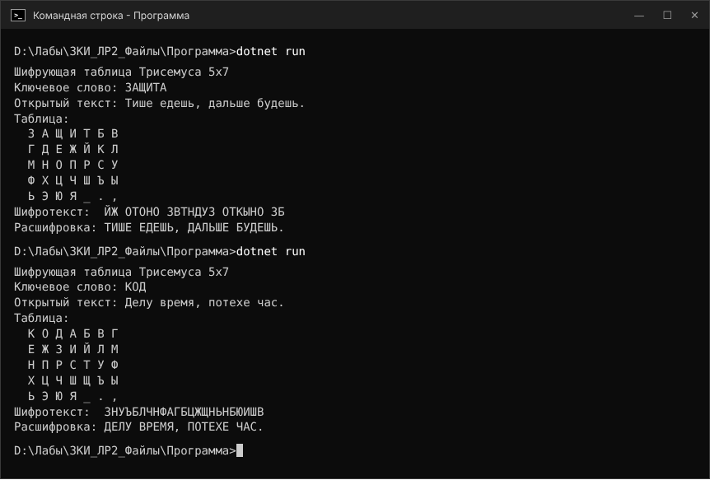
Рисунок 1 – Результат работы программы
Ответы на контрольные вопросы:
1. Какие криптоалгоритмы называются симметричными?
Ответ: симметричными называются криптоалгоритмы, в которых для шифрования и расшифрования используется один и тот же секретный ключ или ключ расшифрования легко вычисляется из ключа шифрования. Отправитель и получатель должны заранее договориться о ключе и хранить его в секрете. Все шифры этой работы симметричные: зная сдвиг, ключевое слово или ключи a и b, можно и зашифровать, и расшифровать сообщение. Современные примеры – AES и ГОСТ «Кузнечик».
2. Дайте характеристику шифров замены?
Ответ: в шифрах замены (подстановки) каждый символ открытого текста заменяется другим символом по правилу, которое задаёт ключ, а порядок символов сохраняется. В одноалфавитных шифрах одной и той же букве всегда соответствует одна и та же буква шифротекста (шифр Цезаря, Цезарь с ключевым словом, аффинная система, таблица Трисемуса, квадрат Полибия). В многоалфавитных шифрах замена буквы зависит от её позиции в тексте (шифры Виженера, Гронсфельда). Бывают и шифры, которые заменяют сразу пары букв, например шифр Плейфера. Одноалфавитные шифры имеют низкую стойкость: частоты букв в шифротексте сохраняются, поэтому их вскрывают частотным анализом, а шифр Цезаря – простым перебором всех сдвигов.
3. Какие методы подстановки, используемые для шифрования, Вы знаете?
Ответ: шифр Цезаря – сдвиг алфавита на k позиций; шифр Цезаря с ключевым словом – алфавит замены начинается с ключевого слова; аффинная система подстановок Цезаря – номер буквы заменяется на (at + b) mod m; квадрат Полибия и таблица Трисемуса – буква заменяется соседней в таблице; шифр Плейфера – замена пар букв по таблице; шифры Виженера и Гронсфельда – многоалфавитная замена со сдвигом, который задаёт ключевое слово или число.
Вывод: Научилась шифровать исходный текст и дешифровать шифротекст шифрами простой подстановки: шифром Цезаря, шифром Цезаря с ключевым словом, аффинной системой подстановок Цезаря и таблицей Трисемуса, разработала программу на языке C#, которая шифрует и расшифровывает текст таблицей Трисемуса.

